Отчет
о проведении межведомственной профилактической акции
«Безопасное детство»

В апреле текущего года комиссией по делам несовершеннолетних и защите прав Север – Западного МО г. Владикавказа проводилась Межведомственная профилактическая акции «Безопасное детство». В связи с этим в МБОУ СОШ№33 им. З. Калоева проведена определенная работа. Главная цель акции – обратить внимание взрослых на безопасность детей. Они должны быть объектом особой защиты и помощи. В школе проведены мероприятия по обеспечению защиты прав детей и предупреждению фактов насилия в отношении несовершеннолетних. Оформлены стенды плакатов «Безопасное детство» и информационный, на котором представлены выдержки из следующих нормативных документов: ФЗ РФ «Об основных гарантиях прав ребенка в РФ»; закон «Об образовании», «Семейный кодекс РФ»; плакат Фонда поддержки детей «Не дай себя в обиду» с телефонами доверия. Организована выставка книг «Детям о здоровье и безопасности» библиотекарем школы Волоховой В.В.
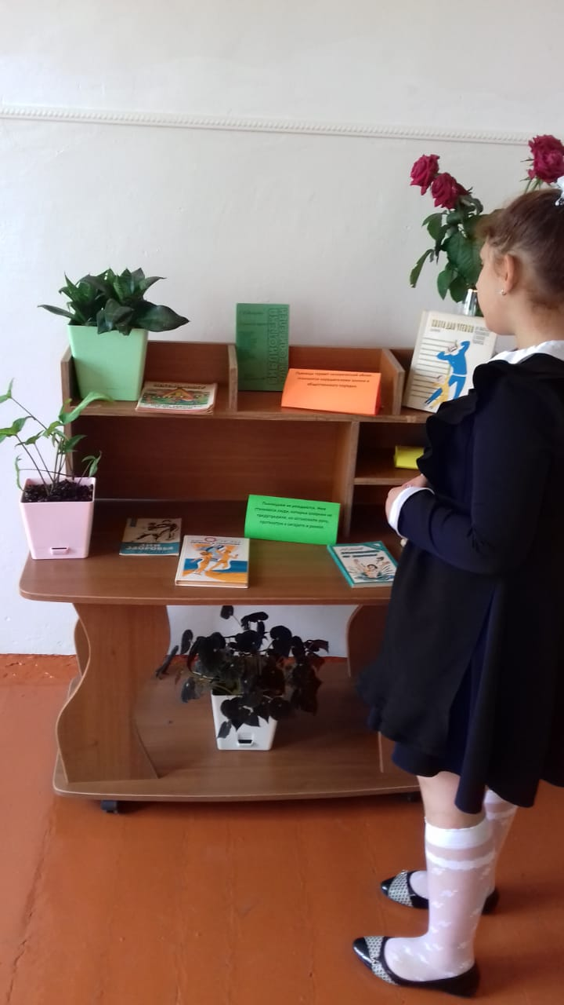
Учителями начальной школы организована выставка творческих работ «Безопасность глазами детей».
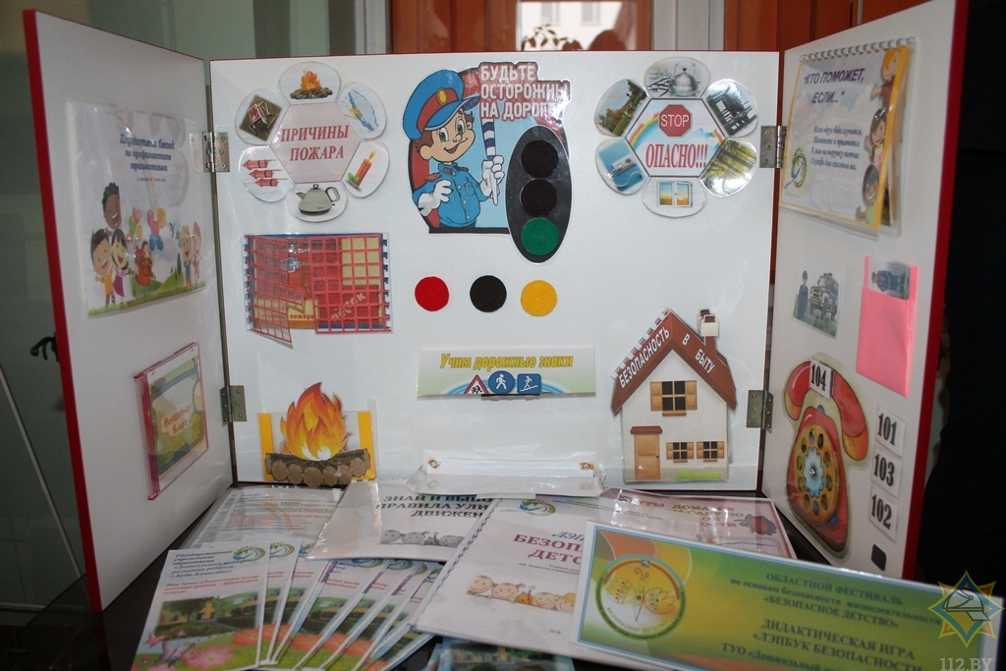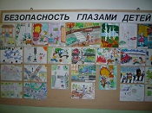

На первом этаже вывешен плакат «Не дай себя в обиду», в которых указывается телефон доверия.
В школе оформлен стенд «Правовой уголок».
В рамках акции «Безопасное детство» 05.04.2015г. в школе прошло общешкольное родительское собрание на тему «Воспитание без насилия».
Классные руководители 5 - 8 классов провели внеклассное мероприятие «Безопасное детство- забота общая!».
08.04.2015 года в 7- 9-х классах была проведена беседа «Здоровый образ жизни». Беседу проводили инспектор ПДН Сокурова Н. классные руководители Бурнацева А.Х., Кочисова А.С., Гаглоева Л.К. Были показаны ролики о вреде употребления наркотиков, алкогольной продукции. Учащимися 8 «А» и 9 «А» кл. была проведена акция «Скажи наркотикам - нет» и «Мы за здоровый образ жизни»
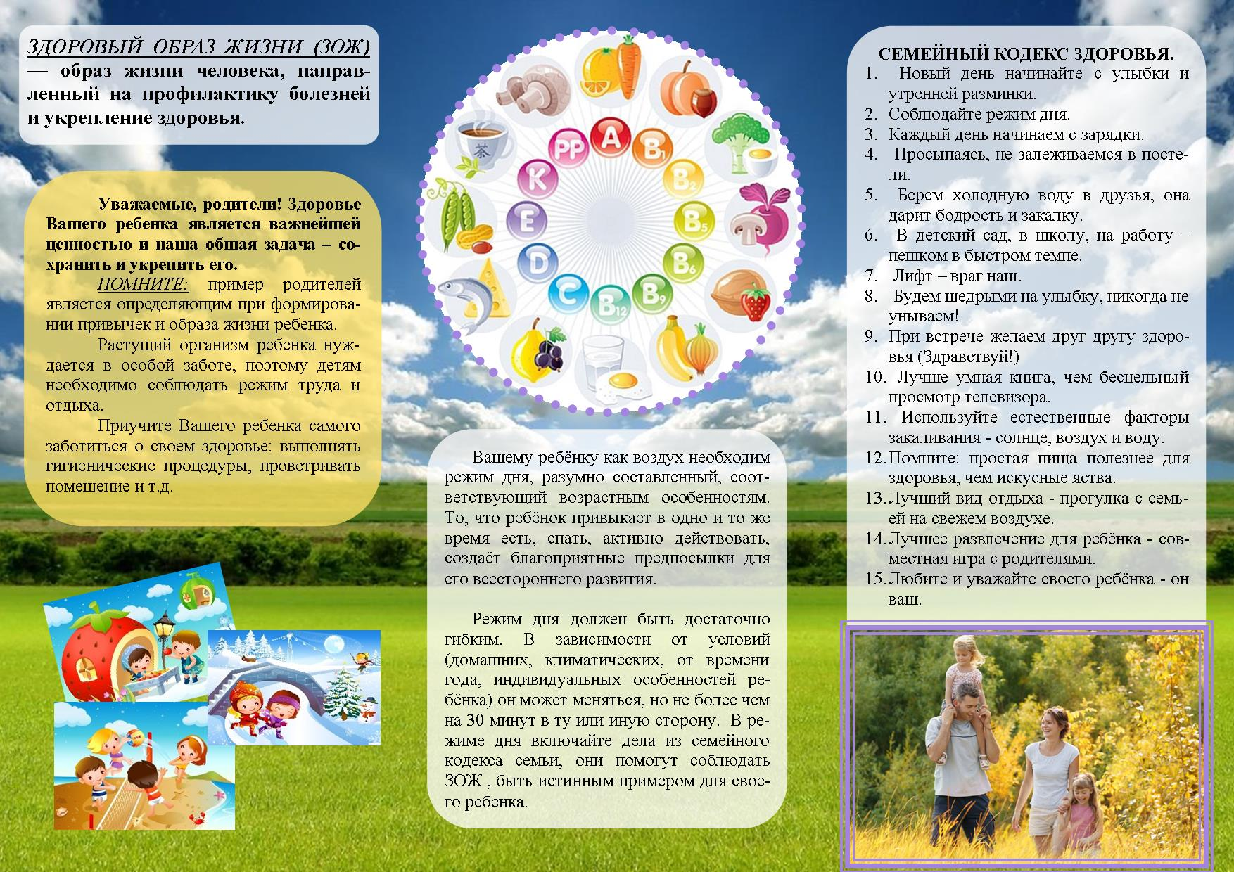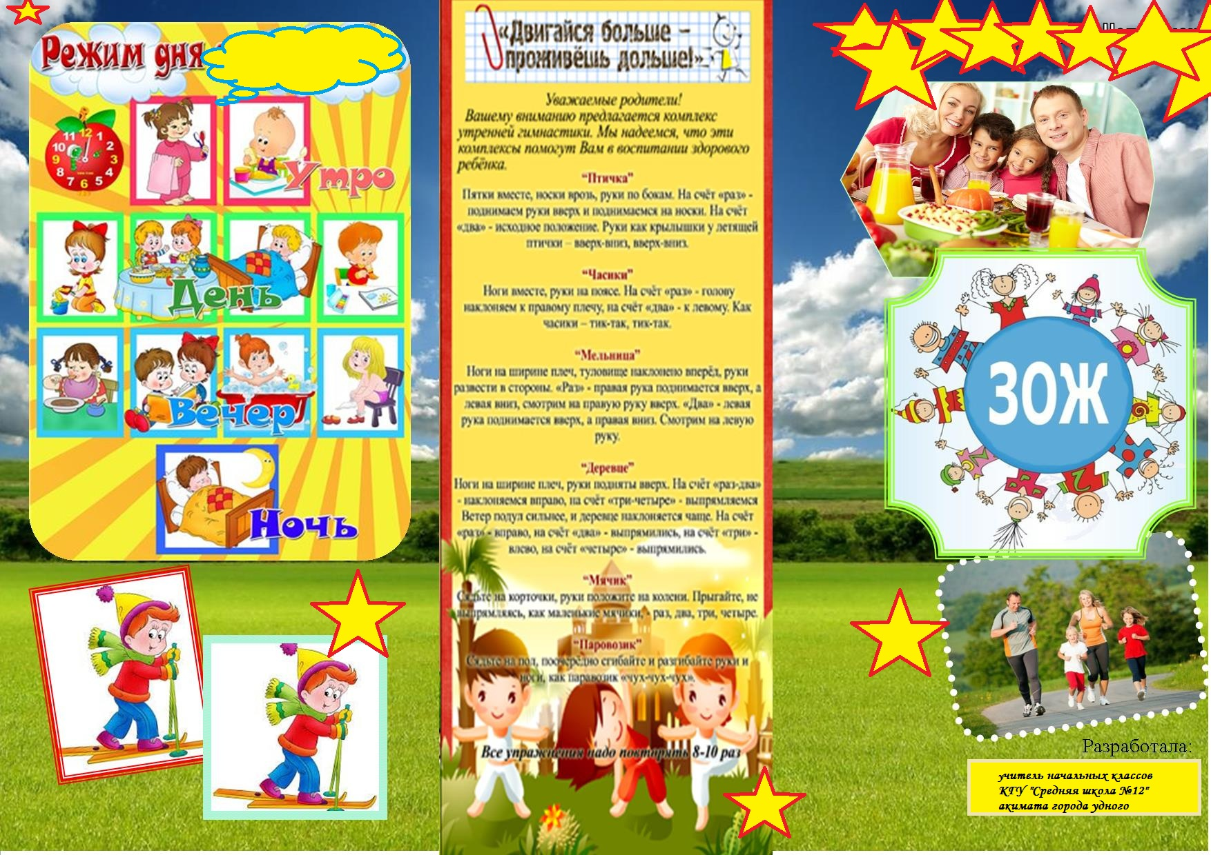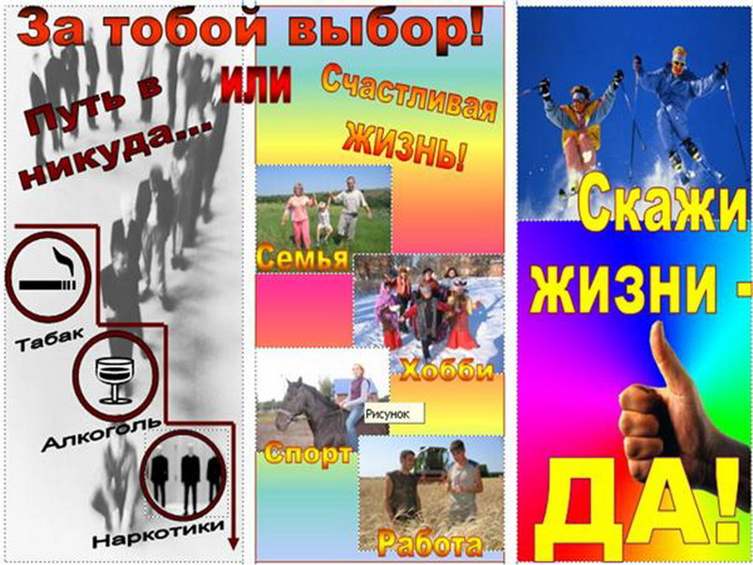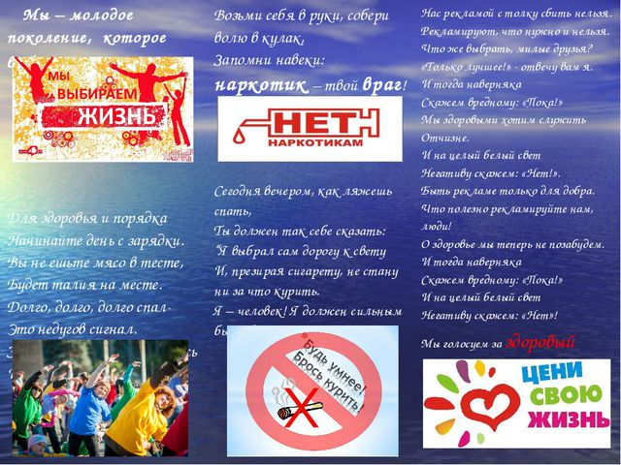

Классными руководителями проведены беседы: «Я – школьник. Мои права» (Хадикова З.Б. 1а класс), «Мои права, мои обязанности» (2а кл., Кирпичникова А.С.) , «Конвенция о правах ребенка» (3«а», Басаева А.Я.), «Изучаем Конвенцию о правах ребенка» (4«а», Бобылева А.В.), «Календарь правовых дат» (5 кл. Боровцова И.В..), «Я и общество» (6 кл. Бирагова И.Т.), «Будь бдительным» (7 «А» Бурнацева А.Х.), «Опасности вокрг нас» (8 «А» Кочисова А.С.) «В будущее без СПИДа» с показом видеофильма (9 а кл., Гаглоева Л.К.)
С 1.04.15г. по 01.05.15г. классные руководители 1-9 классов провели тематические классные часы «Знай свои права». На классных часах были проведены беседы, показаны презентации по Конвенции ООН по правам ребенка, проведены викторины.
В течение месяца администрацией школы и классными руководителями проводилась индивидуальная профилактическая работа с обучающимися, состоящими на внутришкольном учете. Организовано посещение их на дому. Комиссией проверены бытовые условия, предоставленные детям родителями.
Психологом школы проводятся беседы с учащимися родители которых состоят на учете КДН, проводилось тестирование на выявление уровня тревожности данной категории детей (тест Филипса)

Вывод: Школа много времени уделяет вопросам сохранения и укрепления здоровья детей. Безопасность детей - задача всего современного общества. Обеспечить безопасное детство, полноценное развитие ребенка – задача №1 для каждого взрослого.

